刘伟 王轶 杨东 | 深入推进学科交叉融合助力新文科建设——中国人民大学的创新经验与战略规划

教育部学位中心 2022-03-03 16:07

以下文章来源于大学与学科 ，作者刘伟等

摘要

推进学科深度交叉融合不仅是培养符合国家经济社会发展需求的复合型高层次人才的重要途径，也是以学科建设推动解决国家重大发展命题的关键举措。随着“双一流”建设深入推进与配套支持政策体系的逐步构建，我国高等院校及科研院所等学科建设主体对学科交叉融合和交叉学科建设进行了广泛探索，积累了宝贵的理论研究成果和丰富的实践发展经验。然而，如何处理好学科交叉融合与交叉学科建设之间的关系，准确把好从学科交叉到交叉学科的“进档”，推动学科交叉融合与新文科建设深度耦合等问题仍然亟待解决。中国人民大学立足学科交叉融合与新文科建设协同创新、深度耦合，充分发挥人文社会科学学科基础优势，统筹整合校内外优质资源，以中国人民大学交叉科学研究院为核心引领学科融合发展，以期为我国学科创新发展与教育强国建设贡献“人大智慧”。

关键词

学科交叉融合；新文科建设；交叉学科建设；战略规划

作者简介

刘伟，中国人民大学校长，教授；

王轶，中国人民大学副校长，教授；

杨东，中国人民大学发展规划处处长，教授。

问题的提出

学科交叉融合是学科发展历经“总—分”过程后响应经济社会发展变化的价值回归，是生产关系适应生产力进步的具体表现，也是推动解决国家重大战略命题的重要路径。近年来，作为前沿科学研究与创新型、复合型人才培养重要动能，学科交叉融合受到党和国家的高度重视。习近平总书记在不同场合多次强调，要推进学科交叉融合与交叉学科建设。2016年，习近平总书记在全国科技创新大会、中国科学院第十八次院士大会和中国工程院第十三次院士大会、中国科学技术协会第九次全国代表大会上指出，科研院所要根据世界科技发展态势，优化自身科技布局，厚实学科基础，培育新兴交叉学科生长点。2018年，习近平总书记在北京大学考察时强调，要下大气力组建交叉学科群和强有力的科技攻关团队，加强学科之间协同创新，加强对原创性、系统性、引领性研究的支持。这为高等院校及科研院所等学科建设主体深化学科交叉融合，推动交叉学科培育与建设提供了根本遵循。

随着“双一流”建设深入推进与新工科、新医科、新农科、新文科建设概念明确提出，学科交叉融合与交叉学科建设配套支持政策体系开始逐步构建。2017年，《统筹推进世界一流大学和一流学科建设实施办法（暂行）》明确指出，要面向国家重大战略需求，面向经济社会主战场，面向世界科技发展前沿突出学科交叉融合和协同创新，鼓励高校发展新兴学科、交叉学科；2018年，《关于高等学校加快“双一流”建设的指导意见》进一步明确，要优化学科布局，打破传统学科之间的壁垒，整合相关传统学科资源，促进基础学科、应用学科交叉融合，在前沿和交叉学科领域培植新的学科生长点，通过学科组织模式创新，加强学科协同交叉融合；2020年,《中共中央关于制定国民经济和社会发展第十四个五年规划和二〇三五年远景目标的建议》更是在第三部分“坚持创新驱动发展，全面塑造发展新优势”指出，要“优化学科布局和研发布局，推进学科交叉融合”，从而将加快学科交叉融合提升至国家战略层次。2020年底，国务院学位委员会、教育部正式设置第十四个学科门类——“交叉学科”，并于该门类下新设“集成电路科学与工程”“国家安全学”两个一级学科；与此同时，国家自然科学基金委员会正式设立交叉科学部，标志着学科交叉融合与交叉学科建设在人才培养、科学研究等维度全面上升为国家战略。

作为中国高等教育创新发展与新时代人文社会科学变革的最新成果与关键课题，新文科建设与学科交叉融合和交叉学科建设紧密相关、相辅相成。中国人民大学在进行“十四五”规划编制及新一轮“双一流”建设方案论证过程中，深刻把握高等教育尤其是人文社会科学发展时代性、全局性、战略性重大问题，以多种形式开展调研座谈200余场，形成58万余字文献汇编和18万余字研究报告，深入总结“双一流”跨学科重大创新规划平台建设经验，逐步探索出一条具有“人大特色”的新文科建设之路。我们认为，“新文科”是以马克思主义为指导，以习近平新时代中国特色社会主义思想为根本遵循，面向新时代、新技术、全球化大背景，突破传统文科思维框架，以技术融合、学科交叉、理论创新为主要途径，通过专业、课程、教材和平台建设，推动传统文科迭代升级，从专业分割转向交叉融合，集学科建设哲学、人才培养模式、学术发展规律为一体的综合性概念。学科交叉融合是推进新文科建设的重要途径，更是实现复合型高质量人才培养的必然选择。而新文科建设也为学科交叉融合与交叉学科建设提供了具体命题与重要实践机遇。

然而，不论学科交叉融合还是新文科建设，都是复杂的系统性工程，对高等教育的资源统筹性、学科协调性、人才培养精密性都提出了更为深刻的要求。如何处理好学科交叉融合与交叉学科建设之间的关系，准确把握好学科交叉到交叉学科的“进档”，推动学科交叉融合与新文科建设深度耦合，理性地推动学科建设管理体系改革创新，尚无模板可循，亟待高等院校及科研院所等学科建设主体深入研究探索。本文在充分把握学科演进规律的基础上，系统梳理我国学科交叉融合模式与交叉学科建设路径探索，立足中国人民大学学科交叉融合与新文科建设协同创新、深度耦合的引领性实践及经验，总结推进学科交叉融合与新文科建设的“人大模式”，展望在新一轮科技革命与产业变革背景下，以人文社会科学为主导的文理交叉革新发展之路，以期为我国学科创新发展与教育强国建设贡献“人大智慧”。

探索：

从学科交叉融合到交叉学科

2021年，习近平总书记在省部级主要领导干部学习贯彻党的十九届五中全会精神专题研讨班开班式上指出，我国发展已经站在新的历史起点上，必须从问题导向把握新发展理念。在实践中，高等院校及科研院所等学科建设主体均认识到基于问题导向把握新发展理念的重要性，致力于把握新发展阶段的历史机遇，积极推动学科交叉融合与交叉学科孵化，形成了以问题为导向的学科交叉融合模式以及交叉学科孵化建设路径。

（一） 国内学科交叉融合模式的探索

为科学开展“十四五”规划与新一轮“双一流”建设，探索一条以人文社会科学为主导、以文理交叉为内涵的特色学科交叉发展之路，中国人民大学在广泛、深入调研基础上，系统研究分析了我国高等教育学科交叉融合与交叉学科建设的实践探索。

研究发现，我国高等院校及科研院所等学科建设主体以问题为导向，由“点”出发，主要以三种学科交叉模式开展自下而上的自由探索。第一种是聚焦本学科问题的“引进模式”，第二种是聚焦他学科问题的“输出模式”，第三种是聚焦多学科共同问题的“合作模式”。

1. 聚焦本学科问题的“引进模式”

引进模式是指以解决本学科（A学科）关注的问题为导向，引进他学科（B学科等）的理论、方法和技术，促进本学科的发展。通常表现为引进现代信息技术相关学科的理论、方法和技术来促进相对传统学科的发展（见图1）。

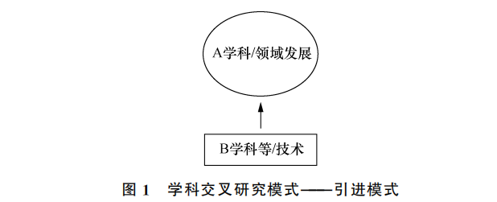

引进模式在实践中较为常见，许多高校或科研院所采用该模式开展学科交叉研究（见表1）。北京师范大学汉字研究与现代应用实验室立足中国语言文学学科，引进计算机科学与技术学科的理论和技术来推进通用汉字、繁体汉字的规范标准研究，为政府提供汉字及其相关领域的咨政服务。电子科技大学数字文化与传媒研究中心、鹏城实验室计算金融院士工作室、中国传媒大学媒体融合与传播国家重点实验室等也均是引进现代信息技术相关学科的理论和技术来促进本学科发展的典型。

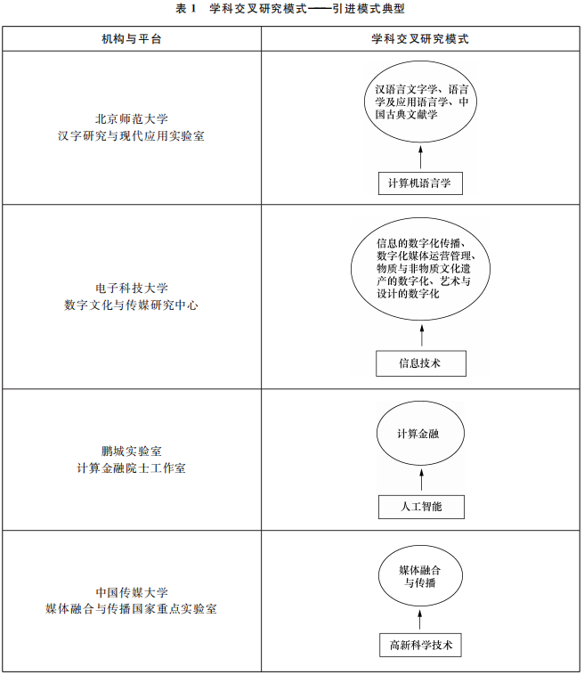

2. 聚焦他学科问题的“输出模式”

输出模式是指以解决他学科（B学科等）关注的问题为导向，输出本学科（A学科）的理论、方法和技术，为解决他学科问题服务（见图2）。

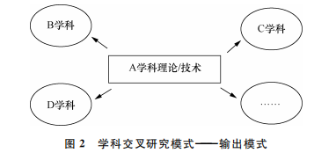

华东师范大学统计交叉科学研究院和大连理工大学大数据与智能决策研究中心是采用输出模式开展学科交叉研究的典型（见表2）。华东师范大学统计交叉科学研究院输出统计学的理论、方法和技术，服务相关经济管理类学科的发展，推动统计学、经济学、工商管理、公共管理、图书情报及计算机学、生物学、医学等学科的交叉融合。大连理工大学大数据与智能决策研究中心输出人工智能与大数据的理论、方法和技术，开展智能制造、智能医疗、智能教育、智能环保、智能交通、智能商务、经济安全相关问题研究，形成面向“大数据与智能决策”领域研究前沿的创新型的学术联合体，服务经济学、商学、教育学、医学等学科的发展，促进优势学科交叉融合。

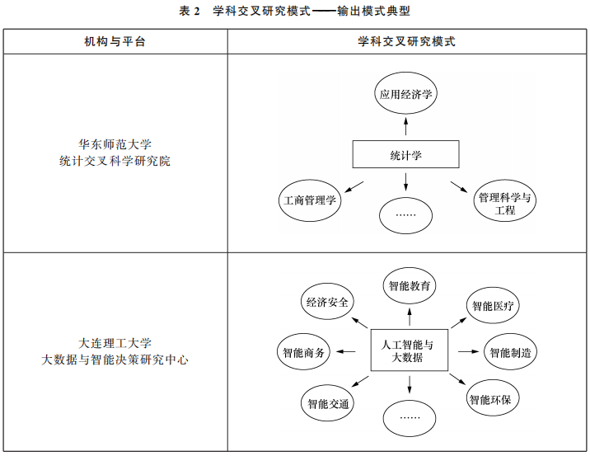

3. 聚焦多学科共同问题的“合作模式”

合作模式是指多个学科（A、B、C等学科）围绕社会发展中某一特定领域的重大问题协同攻关、交叉融合。与引进模式和输出模式不同，合作模式并不以解决单一学科关注的问题为导向，而是鼓励多个学科聚焦共同问题，并基于解决问题的逻辑建立起联系，为解决社会发展中的问题建言献策（见图3）。

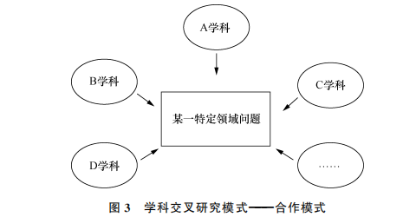

清华大学未来实验室、北京大学人文社会科学研究院和复旦大学社会科学高等研究院均是采用合作模式开展学科交叉研究的典型（见表3）。清华大学未来实验室致力于探索人类的未来：软件工程、化学、信息艺术设计、计算机科学、材料科学等学科协同交叉，围绕未来智造、未来人居、未来材料、未来人机物融合、未来教育与医疗健康等未来应用领域开展研究，不断革新人类生活和工作方式，孵化创新技术和新兴产业。北京大学人文社会科学研究院、复旦大学社会科学高等研究院均以人文社会科学基础学科为主，协同推动跨学科交叉合作，探索中国社会发展和文明振兴的道路。

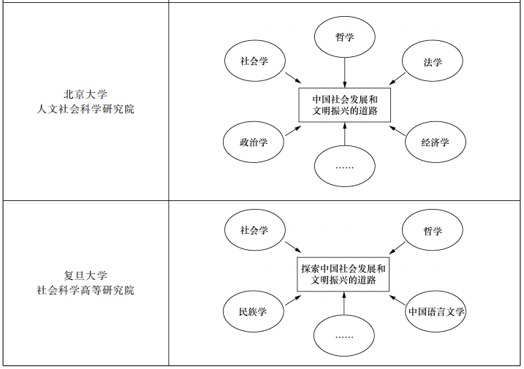

（二） 国内交叉学科设置路径的探索

高等院校及科研院所等学科建设主体坚持问题导向，围绕国家发展中的重大问题，开展了一系列建设交叉学科的探索，形成了三种交叉学科建设路径：学位授予单位在学科目录外自主设置的具有交叉属性的二级学科，学位授予单位在学科目录外自主设置的交叉学科，经国务院学位委员会审议通过的学科目录内的“交叉学科”门类下设一级学科。

1. 设置目录外具有交叉属性的二级学科

学位授予单位自主设置与调整二级学科并非新鲜事物。根据《关于做好授予博士、硕士学位和培养研究生的二级学科自主设置工作的通知》（学位办〔2011〕12号），各学位授予单位可按照国家相关规定，根据国家和区域经济社会发展对人才的需求，结合自身学科建设基础，自主设置与调整目录外二级学科,教育部对设置情况进行汇总并定期向社会公布各学位授予单位二级学科和交叉学科设置情况。根据近期公布的《学位授予单位（不含军队单位）自主设置二级学科和交叉学科名单》，许多自设的二级学科,如金融科技、网络与信息安全、土地资源学等，均具有较强的交叉属性。

以“金融与信息技术发展相结合”为特点的金融科技学科具有较强的学科交叉属性，涉及数学、计算机、经济、管理和法律等学科交叉协同。截至2021年6月30日，部分高校在目录外自主设置了金融科技相关二级学科，如中央财经大学在“应用经济学”一级学科下自设“金融科技”二级学科；长沙理工大学在“工商管理”一级学科下自主设置了“金融科技与创新管理”二级学科。此外，据了解多所高校已将金融科技作为目录外自设专业，并报教育部备案招生，如浙江大学、中央财经大学均设置了金融科技硕士和博士专业，中国人民大学、中南财经政法大学金融专业硕士设置了金融科技方向。

“网络与信息安全”学科以网络、信息安全理论和技术为主，涉及新闻学、法学、情报学等学科交叉，跨理学、工学、法学、管理学等学科门类。已有高校在目录外自主设置了网络与信息安全相关的二级学科，如东北大学已在“软件工程”一级学科下自设“网络与信息安全”二级学科；西北工业大学、长安大学已在“计算机科学与技术”一级学科下自设“网络与信息安全”二级学科；南京大学、齐齐哈尔大学已在“计算机科学与技术”一级学科下自设“计算机网络与信息安全”二级学科；哈尔滨工程大学已在“计算机科学与技术”一级学科下自设“网络安全技术与工程”二级学科；云南大学已在“软件工程”一级学科下自设“网络与信息系统安全”二级学科。

“土地资源学”学科涉及地理学、资源科学、管理科学、经济学、法学、规划学、测绘科学与技术、环境科学与工程等自然科学与社会科学领域的学科交叉。已有高校在目录外自主设置了土地资源学相关的二级学科，如西南大学、浙江农林大学、湖南农业大学、四川农业大学均在“农业资源与环境”一级学科下自主设置了“土地资源学”二级学科。

2. 设置目录外交叉学科（按照二级学科管理）

与学位授予单位自主设置与调整目录外二级学科的情况类似，学位授予单位自主设置与调整目录外交叉学科早已有之。近年来，新的学科分支和新的增长点不断涌现，经济社会发展对高层次创新型、复合型、应用型人才的需求更为迫切，各学位授予单位根据实际需要，自主设置了一批交叉学科，并按照二级学科管理。截至2021年6月30日，全国已有160个学位授予单位（不含军队单位）自主设置616个交叉学科。其中，中国人民大学、中山大学、北京航空航天大学、北京理工大学、东北大学、中国石油大学、西北政法大学、大连理工大学、成都理工大学、河南理工大学、西南林业大学等11所高校均设有9个交叉学科，自设交叉学科数量最多。

以中国人民大学为例，通过学位授权自主审核、二级学科自主设置等方式自主设置的9个交叉学科包括金融工程、风险管理与精算学、劳动关系学、中国特色社会主义理论、国学、城乡发展与规划、可持续发展管理、环境政策与管理、食品安全管理。其中，金融工程涉及应用经济学、数学2个一级学科，风险管理与精算学涉及应用经济学、数学2个一级学科，劳动关系学涉及应用经济学、法学2个一级学科，中国特色社会主义理论涉及政治学、马克思主义理论、理论经济学、哲学4个一级学科，国学涉及中国史、中国语言文学、哲学3个一级学科，城乡发展与规划涉及公共管理、社会学、中国史3个一级学科，可持续发展管理涉及公共管理、农林经济管理、应用经济学3个一级学科，环境政策与管理涉及环境科学与工程、公共管理2个一级学科，食品安全管理涉及公共管理、食品科学与工程、农林经济管理、法学4个一级学科。

3. 设置交叉学科门类及门类下一级学科

为健全新时代高等教育学科专业体系，进一步提升对科技创新重大突破和重大理论创新的支撑能力，2020年12月30日，国务院学位委员会、教育部在充分论证和广泛征求意见基础上，决定增设第14个学科门类——“交叉学科”，并在该门类下设置“集成电路科学与工程”和“国家安全学”两个一级学科。至此，交叉学科作为独立学科门类正式成为教育部标准学科体系中的组成部分。

“交叉学科”门类在学科目录上直接体现，能够有效增强学术界、行业企业、社会公众对交叉学科的认同度，为交叉学科提供更好的发展通道和平台。“集成电路科学与工程”和“国家安全学”两个一级学科设置在“交叉学科”门类之下，不仅仅是充分考虑了上述学科“在研究对象上的特殊性，在理论、方法上涉及较多的现有一级学科”，而且反映出国家重大战略对创新人才培养的迫切要求。“集成电路科学与工程”是从原“工学”门类下“电子科学与技术”一级学科中独立出来的一级学科，旨在构建支撑集成电路产业高速发展的创新人才培养体系，从数量上和质量上培养出满足产业发展急需的创新型人才，为从根本上解决制约我国集成电路产业发展的“卡脖子”问题提供强有力人才支撑。“国家安全学”一级学科则旨在培养具有全球视野、全局观念、战略思维、政治意识、能力担当的国家安全人才。

（三） 国内高校校级层面推进学科交叉的实践经验

在经历学科交叉自由探索的同时，我国高等院校及科研院所等学科建设主体根据经济社会发展最新趋势，以战略需求为导向，开始由点到面、自上而下，在更高层面统筹谋划学科交叉融合发展。以北京大学、浙江大学等为代表的一批高校，从局部到全局、从自由探索到战略引导，逐步探索出不同的推动学科交叉的实践模式。

1. 北京大学依托前沿交叉学科研究院的实践探索

北京大学前沿交叉学科研究院（Academy for Advanced Interdisciplinary Studies，简称AAIS）成立于2006年，是北京大学的跨学科类教学科研机构之一，是北京大学跨学科学术研究与人才培养的主阵地，旨在充分发挥北京大学理、工、医、人文社科等学科齐全的优势，坚持以队伍建设为核心、以前沿交叉学科为重点、以体制机制改革为动力，建设一流交叉学科研究基地，促进前沿科学发展，培养跨学科人才。经过15年的发展与建设，北大前沿交叉学科研究院下辖定量生物学中心、科学技术与医学史系2个实体机构，生物医学跨学科中心、纳米科学与技术研究中心、区域与国别研究院、大数据科学研究中心、脑科学与类脑科学研究中心等9个虚体研究中心，以及2个改革试点，服务管理在读研究生千余名。

北大前沿交叉学科研究院在人才培养、师资共享机制、成果统计与绩效评价等方面取得了一系列突破，形成了具有“北大特色”的交叉学科建设模式。在师资建设方面，以双聘或兼聘为主，建设与国际接轨的高水平人才的引进和评估机制，直接带动相关院系的人才与团队发展。在人才培养方面，成立交叉学科学位分委员会，实现交叉人才培养的体制突破；打破学科壁垒，允许从学校下设所有一级学科流动站招收博士后。在学科设置方面，北大前沿交叉学科研究院现有整合生命科学、纳米科学与技术、数据科学、中国学等4个目录外自设交叉学科（按照二级学科管理），理顺了交叉人才从培养到毕业和学位授予发展链条。在评价考核方面，不以“署名文章”和“到院项目”来对研究院及其研究人员进行业绩考核，由交叉研究产生的成果对相关学科建设进行反哺支撑。

总的来看，北京大学以前沿交叉学科研究院为依托开展的学科交叉融合探索成效显著，有理由期待取得文理交叉的更多标志性成果。

2. 浙江大学以学科会聚研究计划推进学科交叉融合

为加快推进“双一流”建设与学科交叉融合，浙江大学启动实施面向2030的学科会聚研究计划，自2018年开始陆续发布启动了脑科学与人工智能会聚研究计划（双脑计划）、量子计算与感知会聚研究计划（量子计划）、生态文明与环境科技创新会聚研究计划（生态文明计划）、农业设计育种会聚研究计划（设计育种计划）、智慧海洋会聚研究计划（智慧海洋计划）、精准医学会聚研究计划（精准医学计划）、超重力场会聚研究计划（超重力计划）、新物质创制会聚研究计划（天工计划）、亚洲文明学科会聚研究计划（亚洲文明计划）等近10个学科会聚研究计划，旨在利用学科综合优势打造交叉研究创新高地，促进学科会聚造峰和跨领域融合。

浙江大学学科交叉融合校级层面谋划设计充分，引导能力强，多学科人才有效集聚，人才创新活力被充分激发，高级别项目、高水平论文、重大创新专利以及重要学术奖项等标志性成果不断显现，“浙大方案”显现雏形，交叉学科建设的思路不断清晰，并且逐渐提升其系统性。

创新：

以学科交叉融合助力新文科建设的“人大模式”

新一轮科技革命和产业变革带来的问题综合化、学科边界模糊化趋势不可阻挡，并引起普遍性的学科交叉现象，但如何推动学科交叉的自由生长与国家重大需求深度耦合，准确把握好从学科交叉到交叉学科的“进档”，如何处理好学科交叉融合与新文科建设的关系，亟待高等院校及科研院所等学科建设主体深入研究。中国人民大学立足“独树一帜”的人文社会科学学科优势，深入推进学科交叉融合，努力在新文科建设中作出示范性贡献。

（一） 学校层面打造“双一流”跨学科重大创新规划平台体系

一是搭建体系。学校以“大平台、大团队、大交叉、大协作、大项目”为建设思路，结合学院申报实际情况，主动对接国家重大战略需求，开展顶层设计，围绕国家安全、金融科技、数字经济、区块链、人工智能、应急管理、公共健康与卫生疾控、未来法治、乡村振兴、智能社会治理等关键领域，搭建了有层次、有梯度的“双一流”跨学科重大创新规划平台体系。

二是规范管理。学校以建设任务书为抓手，通过建设任务书立项审核引导平台主动谋划，加强协同教学、协同研究、协同创新；通过建设任务的阶段性总结督促平台加快建设、高质量发展；通过专家评议等方式开展绩效评价，对平台实行动态调整，真正确保“有上有下、有进有出”，逐步形成了全方位、全过程、全链条的规范化管理体系。

三是先行先试。针对学科交叉融合的难点、堵点，创新一对一联络机制，及时高效协助解决平台问题；创新定期沙龙机制，充分发挥“催化剂”作用，加强跨学科团队的碰撞、交叉、融合、协同；创新人才培养机制，以平台为人才培养特区，在平台配置博士生招生名额，开展跨学科博士生培养试点工作；创新品牌建设机制，建立平台动态专栏，规范平台标注规则，多角度多途径开展宣传工作，提升平台影响力。

（二） 学科层面建设“大团队”、开展“大交叉”、聚力“大成果”

一是建设“大团队”。学校马克思主义理论、哲学、理论经济学、法学、社会学、政治学等优势学科充分发挥学科优势，在学科交叉领域主动引领，形成了民法典、宏观经济、科技金融、区块链、乡村振兴等多个跨学科大型人才团队，为构建中国特色哲学社会科学学科体系持续发挥示范带动作用。

二是开展“大交叉”。在学校跨学科重大创新规划平台下，探索设立“马克思主义+”学科交叉平台，加强马克思主义理论学科与其他各学科在人才培养、队伍建设、科学研究、社会服务、产学研合作与成果转化等方面融合创新，重点推进马克思主义理论学科与哲学社会科学其他学科协同发展，实现马克思主义理论一级学科及相关学科统筹建设、一体建设，培育新的学科生长点。

三是聚力“大成果”。通过学科交叉融合不断深入，传统优势学科内生活力与整体动能进一步释放，新的学科增长点与生长方向进一步拓展，产出了一批高质量、原创性成果。马克思主义理论学科层次和体系进一步完善，“大”马克思主义理论学科初具规模，《马克思主义发展史》（10卷本）《经典与解释丛书》等一大批学术著作引领了全世界马克思主义时代化、中国化研究；成立全国中国特色社会主义政治经济学研究中心，丰富了中国特色社会主义政治经济学的理论体系；法学学科立足传统优势，发力未来法治研究，逐步成为我国信息文明时代法治建设的前沿高地；农林经济管理学科聚焦反贫困的中国实践，在标准设定、扶贫路径等方面提出一系列原创性理论，为世界反贫困研究贡献了中国智慧。

（三） 探索教学与科研互融互促的新型文理交叉

一是成立高瓴人工智能学院，探索建立新型交叉研究中心，促进人文社科与人工智能的深度融合，打造“人工智能+人文社会科学”学科交叉生态体系。

二是成立数字清史实验室、数据法学实验室、实验经济学与行为经济学大数据实验室、国际传播大数据智能实验室等一批新文科主题实验室，促进研究方法创新和学科交叉融合，引领学术发展。

三是成立区块链研究院，深入研究区块链技术及其与经济社会发展关系，开展区块链课程和人才培养,开设国内最早的区块链相关课程,软件工程专业培养了国内第一批研究区块链的硕士研究生,还设立了区块链相关荣誉辅修学位,推动文理深度融合，创新新文科建设。

四是成立国家治理与舆论生态研究院，构建新时代舆论生态研究、评价与决策支持的引领性平台和服务“双一流”建设、引领新文科建设的重要跨学科平台。

五是搭建多层次数据智能平台，促进优势人文社会学科与人工智能、大数据、区块链、云计算等深度融合，支撑传统学科转型和新文科建设。中国综合社会调查（CGSS）在国内首创全国性、综合性、连续性、开放性的学术调查模式，是我国开展时间最长、产出成果最多、国内外影响力最大的公共数据资源，以整合中国综合社会调查数据为代表的结构化数据和以案例数据库为代表的非结构化数据，建设数字清史实验室、数据法学实验室、实验经济学与行为经济学大数据实验室，国际传播大数据智能实验室等一批新文科主题实验室。

（四） 构筑学科交叉政产学研共融共建新形态

一是创设政府、学界、业界深入融合的政产学研新机构。成立“中国人民大学国家中小企业研究院”，由工业和信息化部、中国人民大学和中国邮政储蓄银行三方共建。通过第三方优质资源和各成员单位支持，中小企业研究院将加强政产学研多方力量整合、汇集合力，依托国家发展与战略研究院平台，努力成为“新平台、大网络，跨学科、重交叉，促创新、高产出”的高端智库，在决策咨询、理论创新和舆论引导等方面发挥重要作用。

二是服务地方经济社会发展，推动北京高校高精尖学科建设。依托优势学科群，学校重点培育新时代中国经济学、科技金融两个高精尖学科，围绕人才培养、师资队伍、科学研究、文化传承、国际交流，服务北京市“四个中心”建设和经济社会发展。

三是集成攻关智能化社会治理，重点服务北京数字经济标杆城市建设。学校与京东、字节跳动、腾讯、阿里巴巴等联合发布数字经济蓝皮书，产出平台治理、监管科技等相关产学研合作成果。加强与中国联通等企业的深度合作，探索构建北京数字经济发展生态，面向大数据、云计算、人工智能、区块链等技术构建科技驱动型监管体系等方面，促进企业出资捐款、合作共建数字技术创新联合体，培育紧缺急需领域专业学位研究生，推动文理交叉融合与北京市建设全球数字经济标杆城市的实质性对接，服务北京经济社会发展。

四是强化高校与高校的深入协同，与北京市市属高校结对共建。学校与首都经济贸易大学、北京联合大学、北京印刷学院等市属高校开展结对共建，构建全方位合作模式，建立全面战略伙伴关系，带动提升北京市属高等学校综合实力。

五是拓展政产学研跨领域、多主体合作资源。学校先后与北京市规划和自然资源委员会、北京市税务局、北京第一中级人民法院、知识产权法院和金融法院等政府机构建立良好的合作关系，与国家电网、建设银行、中国联通等大型国有企业搭建合作桥梁，与京东、字节跳动、腾讯等大型互联网企业进行长期深度合作。其中，京东集团、高瓴资本已分别为中国人民大学捐赠3亿元，重点用于社会治理、科技创新相关领域建设。与霍比特区块链研究院等研究机构共建协同创新实验室，并设立专项奖学金和研究基金，探索应用场景，培养行业专门人才，建立形成了产学研长期深度合作关系，实现了产业界与高等院校的强强联合、优势互补。

聚合：

以交叉科学研究院为核心引领学科融合发展

中国人民大学交叉科学研究院是学校立足优势学科发展基础，统筹整合校内外优质资源，以推进学科交叉融合与交叉学科孵化建设为核心使命的实体教学科研机构。作为中国人民大学全面推进改革创新的“学科特区”和“人才培养特区”，交叉科学研究院旨在以国家“急难愁盼”和重大战略问题为牵引，坚持“一定是学校层面、一定跨一级学科、一定聚焦文理交叉”的建设思路，发力学科深度交叉融合，激发学科建设内生活力与整体动能，开辟新的学科增长点与生长方向，不断强化人文社会科学学科“理论创新、思想引领”价值功能，探索出一条兼具“人大特色”与引领示范价值的新时代新文科建设之路，从而实现“独树一帜的人文社会科学”的学科建设目标，为加快构建中国特色哲学社会科学学科体系、学术体系、话语体系做出“人大贡献”。

（一） 团队建设新特区：以揭榜挂帅攻关平台为牵引打造创新示范团队

习近平总书记在2021年中央人才工作会议上发表重要讲话时指出，“到2030年，适应高质量发展的人才制度体系基本形成，创新人才自主培养能力显著提升，对世界优秀人才的吸引力明显增强，在主要科技领域有一批领跑者，在新兴前沿交叉领域有一批开拓者”，并强调“要大力培养使用战略科学家，坚持实践标准，在国家重大科技任务担纲领衔者中发现具有深厚科学素养、长期奋战在科研第一线，视野开阔，前瞻性判断力、跨学科理解能力、大兵团作战组织领导能力强的科学家”。因此，引育一批在新兴前沿交叉领域的高端人才，形成一批学科交叉融合与交叉学科建设的创新团队，是未来发展的当务之急和重中之重。

下一步，中国人民大学将探索设立重大议题揭榜挂帅攻关平台，以之作为高层次人才引育与创新团队建设破题之举。“揭榜挂帅”，通俗讲就是能者上、智者上、谁有本事谁上，是针对当前一批制约创新发展的重大战略难题推出的一种新型科研攻关组织模式。作为深化科研管理改革的重大举措，“揭榜挂帅”可以引导各类科研主体聚焦国家战略亟须，更加突出应用导向，切实提升科研投入绩效，强化重大创新成果的“实战性”，使更多优秀科研团队脱颖而出。中国人民大学交叉科学研究院将紧紧围绕国家安全、数字经济、国家治理、管理技术变革、人口研究、能源与环保等重点领域，深度聚焦国家“急难愁盼”，探索以“揭榜挂帅”方式面向国内外招募战略科学家和首席专家，搭建5个左右研究水平高、战略聚焦性强、发展潜力大的优秀跨学科团队，遵循“问题导向、项目牵引、平台支撑、团队协同”建设思路，使团队建设和科研创新同频互促、深度融合，为学科交叉融合与新文科建设积蓄深厚的人才力量和学术团队基础。

（二） 学科交叉新引擎：建好建强“双一流”跨学科重大创新规划平台

学科发展范式与模式变革离不开稳定的学术环境塑造。具体来说，稳定的学术问题域、成熟的知识体系与结构、稳定的人才培养模式与学术研究活动等要素推动形成整体学术环境与氛围，进而形成学科交叉与新文科建设独特的话语体系与研究范式。中国人民大学坚持以国家亟须为导向，围绕国家安全、金融科技、数字经济、区块链、人工智能、应急管理、公共健康与卫生疾控、未来法治、乡村振兴、智能社会治理等关键领域提前布局，敢于下先手棋，先后成立了高瓴人工智能学院、区块链研究院、国家治理与舆论生态研究院等机构。且自2018年开始，累计建设了数字经济交叉学科平台、金融科技交叉学科平台、科技革命与未来法治跨学科研究平台、“脱贫攻坚与乡村振兴重大理论”跨学科交叉平台、公共健康与卫生疾控交叉学科平台等38个学科交叉平台，形成了“双一流”跨学科重大创新规划平台体系。

未来，中国人民大学交叉科学研究院将继续秉持“大平台、大团队、大交叉、大协作、大项目”的建设思路，把“双一流”跨学科重大创新规划平台建好建强建出特色，重成果重实效，鼓励各平台围绕国家重大发展战略开展跨学科联合攻关，组织跨学科教师开设跨学科课程、出版学科交叉教材、举办年度品牌论坛、发布系列报告、产出原创性理论，在重点交叉领域加快构建稳定的知识体系与灵活的人才培养模式，为学科交叉融合与新文科建设营造可持续发展学术氛围，推动支撑学科交叉与交叉学科大发展的学术环境加快形成。

（三） 交叉学科孵化器：畅通由学科交叉到交叉学科的全链条发展路径

做好从学科交叉到交叉学科，既需要强化学校层面全局性、战略性谋划，也需要找到“接地气”的实现路径，从而形成人才培养、学科建设、科学研究、社会服务等全方位的交叉融合。中国人民大学交叉科学研究院将坚持“一定是学校层面、一定跨一级学科、一定聚焦文理交叉”的建设思路，立足现有学科优势特长，综合用好国家政策与机制，打通由“双一流”跨学科重大创新规划平台，到目录外交叉学科，最终逐步形成科学稳定的交叉学科的全链条发展路径。坚持积极倡导学科间的交叉，以问题为导向，推动学科体系、学术体系、话语体系的培育，科学把握学科交叉与交叉学科的区别和联系，科学审慎对待“交叉学科”。

短期内，交叉科学研究院将大力促进学科交叉融合，特别是文理交叉，立足自身优势，围绕国家战略重点方向和领域持续建设“双一流”跨学科重大创新规划平台，包括但不限于国家安全、金融科技、数字经济、区块链、人工智能、应急管理、公共健康与卫生疾控、未来法治、乡村振兴、智能社会治理等。通过重点资金支持、增加研究生招生名额投放、先行先试政策保障等方式，鼓励平台探索本方向或领域核心知识体系、人才培养模式与稳定的研究范式，培育新的潜在学科发展方向。

进一步，对于在上述方面取得显著、稳定、长期进展，并且助力解决国家重大战略问题成果突出、可持续发展能力强的平台，研究院将按照学校学科规划与建设委员会的规划指导，根据《授予博士、硕士学位和培养研究生的二级学科自主设置实施细则》规定，遵循学科发展规律，适时推动该方向或领域自主设置为目录外交叉学科（按照二级学科管理），并由交叉科学研究院负责其学科建设与人才培养，将学科交叉融合与建设提升至校级层面予以重点发展。

未来中长期，随着目录外自设交叉学科建设发展成果和经验的不断累积，交叉科学研究院将在尊重学科发展规律的基础上，通过构筑学科交叉领域稳定完整的知识体系、人才培养模式和研究范式，在国家战略需求驱动和上级部门指导下，探索最终实现由学科交叉到交叉学科的升级“进档”。

（四） 机制改革桥头堡：形成交叉融合协同创新的管理服务保障制度体系

中国人民大学交叉科学研究院将创新教学科研组织管理方式，不断推进学科交叉与新文科建设体制机制创新，力争成为大学全方位综合改革的突破口、高校管理体系现代化的试验场，助力学校持续深化综合改革，不断推进学校治理体系和治理能力现代化。

第一，立足客观发展规律，探索建立有利于学科交叉融合的交叉型师资队伍。一方面，交叉科学研究院探索实行跨学院、跨学科团队学术带头人（PI）负责制，推行校内首席专家双聘制试点——由其原单位和研究院共同聘用。另一方面，研究院将根据学校师资队伍建设改革的实际情况，在首席专家与新引进专家学者中探索施行长聘制和校聘教授管理机制，力争创新人才管理服务机制，为学科交叉融合提供强有力的队伍保障。

第二，坚持互惠共享理念，探索建立跨学院合作成果认定与奖励制度。为避免陷入盲目争成果、争项目、争经费等不利于学科交叉融合创新误区，交叉科学研究院作为机制改革桥头堡，将探索协同创新成果认定新办法，推动形成有助于促进不同学科交叉融合、推动传统优势学科发展的激励机制：在评价方式上，将探索采用国内外同行评议、代表作评价等方式对成果进行认定；在成果类型上，将探索科研发表、科研项目、科研奖励、智库成果、社会服务、人才培养等多维度成果认定机制；在激励层次上，将探索实行以团队为最小评价单位的考核—奖励制度，以最大程度发挥不同学科交叉的群体效益和协同效能。

第三，把握时代发展机遇，探索形成多层次立体化资金筹募与分配机制。一方面，中国人民大学交叉科学研究院将用好包含中央高校建设世界一流大学（学科）和特色发展引导专项资金、中央高校基本科研业务费等在内的纵向专项资金，重点支持面向国家重大战略需求和自由探索的学科交叉融合实践。另一方面，交叉科学研究院将积极开拓横向资金渠道，积极争取成果转化收入、横向课题经费、相关主体经费支持，盘活学科交叉支持保障资源。此外，交叉科学研究院将与教育基金会加强合作协同，充分发挥捐赠、赞助等多种形式的资金效能，在首席专家选聘、创新团队建设、人才培养探索等方面坚持高起点、高定位、大手笔，力争解决大问题、服务大战略。

文章来源：《大学与学科》2021年第四期